深 圳 大 学 实 验 报 告

课程名称： 数字电路

实验项目名称： 彩灯流水电路的设计

学院： 计算机与软件学院

专业： 计算机类

指导教师： 符喜优

报告人：杨皓翔 学号：2023150139 班级：计算机类4班

实验时间： 2024年6月3日

实验报告提交时间： 2024年6月27日

教务部制

1 实验目的：
设计一电路以驱动八只灯，使其七亮一暗，且这一暗灯按照一定节拍循环右移

2实验仪器与材料
（1）RXS-1B数字逻辑电路实验箱；
（2）74LS90（十进制计数器）、
74LS161（4位二进制同步计算器（异步清除））、
74LS138（3线-8线译码器）、
74LS04（六反向器）、
74LS20（双四输入与非门）

3 实验内容及步骤：
（1）用一片十进制计数器(74LS90)接成八进制计数器和3-8译码器(74LS138)实现。
74LS90的真值表：
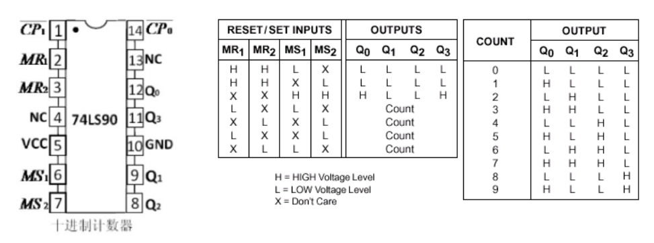
当计数器(74LS90)的引脚MR₁、MR₂同时为1时，计数器给异步置0。而当MS₁、MS₂同时为1时，计数器给异步置1。

当把输出端Qo接到时钟输入端CP₂时，可把计数器(74LS90)变成十进制计数器

如果要把计数器(74LS90)变成8进制计数器，还要把74LS90的最高为输出端接到 MR₁、MR₂两个使能端上。当计数器计到7时，下一个有效沿到来时会向8计数。

状态转移图：
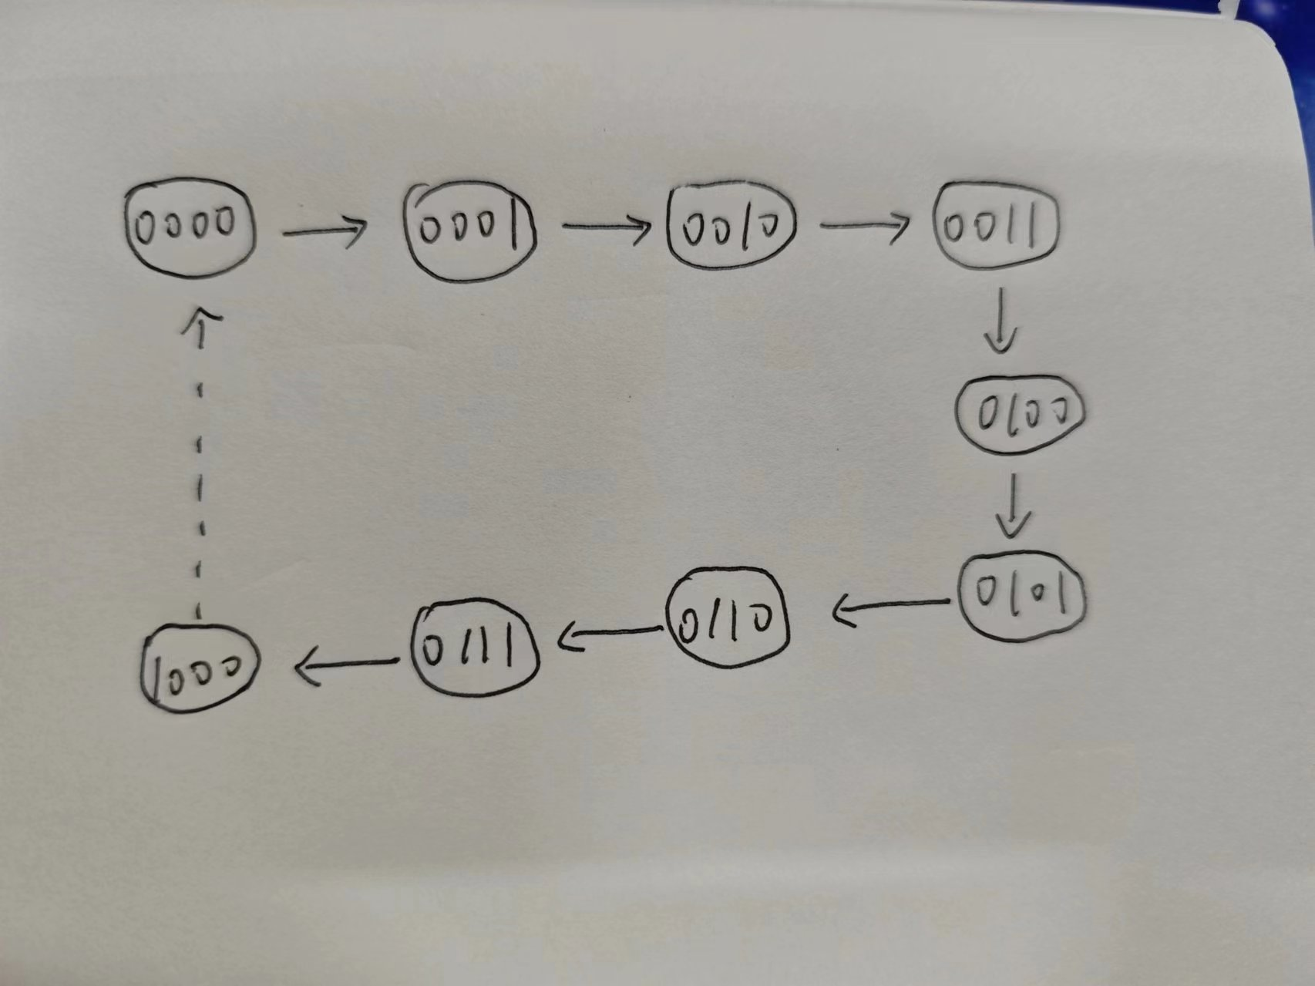

电路图如下：
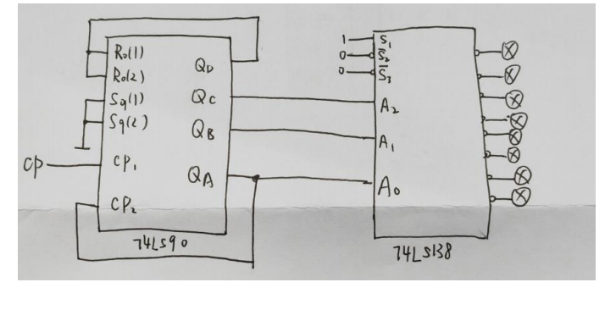
注意MS1，MS2不同时为1，STA=1，，且输出按顺序排序。

电路接线图如下：
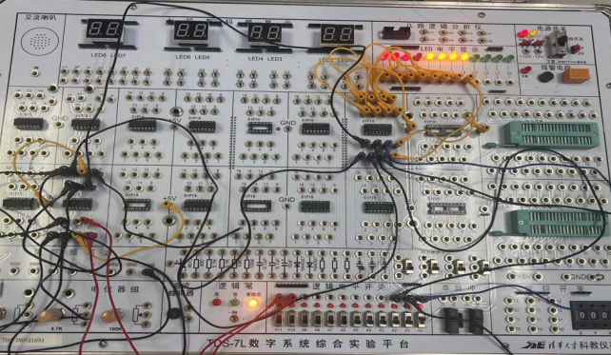

（2）用一片四位二进制计数器(74LS161)和3-8译码器(74LS138)实现。
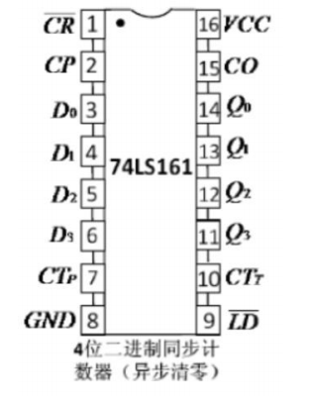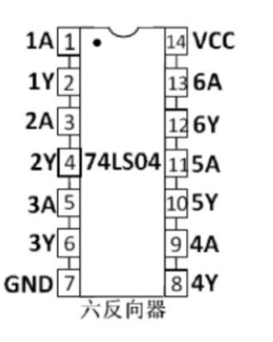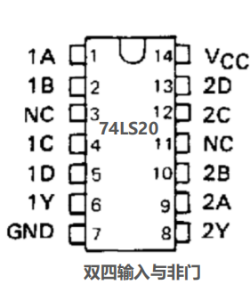
当计数器74LS161的四个使能端CTp、CTr、CR、LD都为高电平时，计数器才进行计数工作。当CR为0时，对74LS161进行异步清零，不管其他使能端的输入。

状态转移图：

电路图：
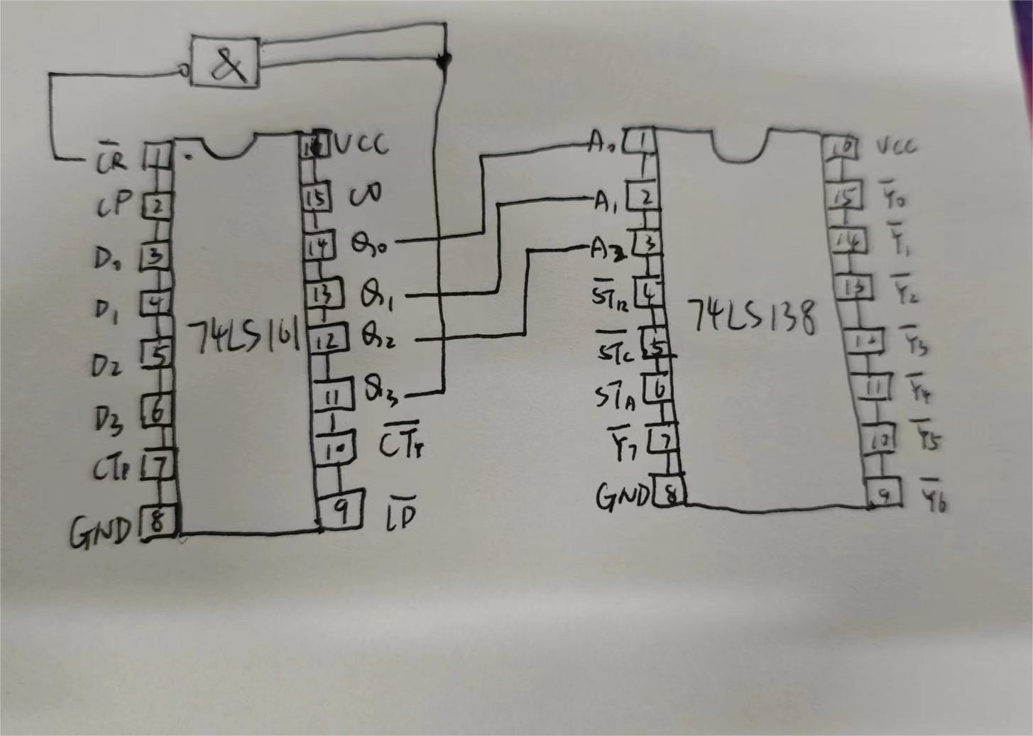

电路接线图如下：
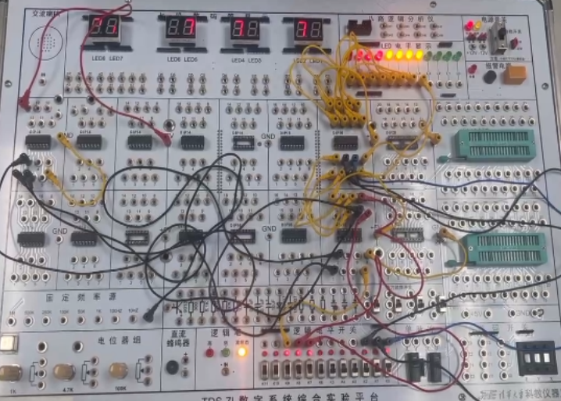
注意保证CTp,CTt,全为高电平，STA=1，，且输出按顺序排序。
4 实验结论：
- 功能实现验证：
实验成功实现了设计要求，即利用74LS90和74LS161计数器搭配74LS138译码器，驱动八只灯进行七亮一暗的流水灯效果，并实现了暗灯循环右移的功能。

- 计数器应用理解：
通过本次可以发现74LS90（十进制计数器），74LS161（4位二进制同步计数器（异步清除））都具有同步十进制加法计数器的功能，同时都可以通过异步清零的方法来使状态转移，搭配3线-8线译码器我们就可以实现8个状态循环转移并且每一种状态对应一种输出。

5.心得体会：
- 掌握了电路设计技巧：
本次实验使我掌握了如何使用计数器和译码器进行电路设计，以及如何通过使能端控制计数器的工作状态，实现特定的计数模式。

- 增强了问题解决能力：
在实验过程中，我们可能遇到了布线、元件选择和电路调试等问题，通过不断尝试和调整，提高了解决实际电路问题的能力。

- 提高了实验器材熟悉度：
通过实际操作，我加深了对RXS-1B数字逻辑电路实验箱及其他元件的熟悉度，为后续更复杂的电路设计和实验打下了基础。

- 明白了理论需与实践结合：
本次实验加深了我对数字电路理论知识的理解，特别是计数器和译码器的工作原理，将抽象的理论应用到了具体的电路设计中

- 加强了实验与现实世界的联系：
本次实验让我认真思考了实验中的电路设计与现实世界中的应用之间的联系，如流水灯在装饰、广告等领域的应用。

指导教师批阅意见：

成绩评定：

指导教师签字：
年 月 日
备注：
注：1、报告内的项目或内容设置，可根据实际情况加以调整和补充。
2、教师批改学生实验报告时间应在学生提交实验报告时间后10日内。

